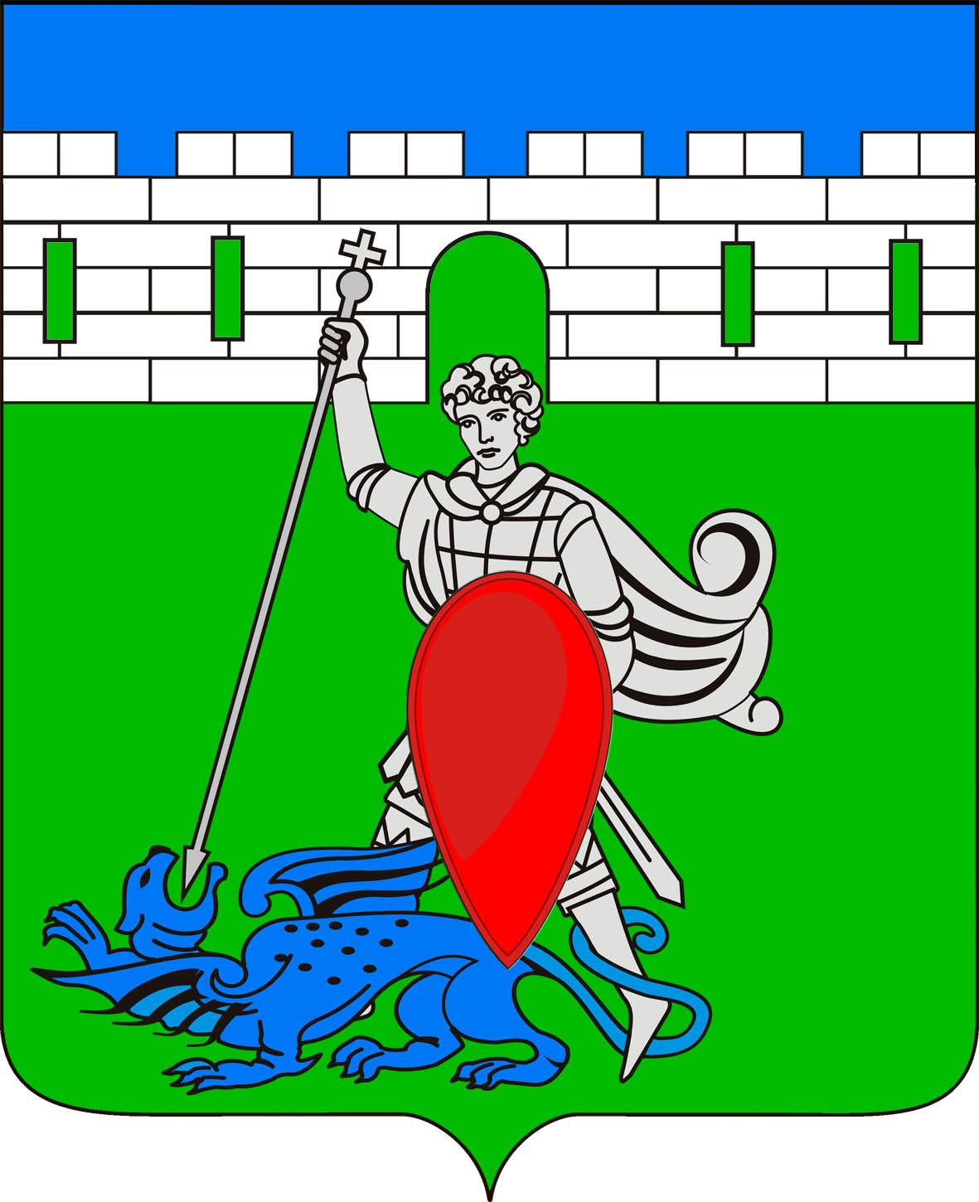

РЕШЕНИЕ
Совета Пригородного сельского поселения Крымского района

от 22.12.2016 № 109
хутор Новоукраинский

Об осуществлении отдельных функций внутреннего муниципального финансового контроля на территории Пригородного сельского поселения Крымского района и организации исполнения бюджета
Пригородного сельского поселения Крымского района

В соответствии с Бюджетным кодексом Российской Федерации, Федеральным законом от 6 октября 2003 года №131 «Об общих принципах организации местного самоуправления в Российской Федерации», Законом Краснодарского края от 4 февраля 2002 года №437-КЗ «О бюджетном процессе в Краснодарском крае», решением Совета Пригородного сельского поселения Крымского района от 02 ноября 2012 года №153 «О бюджетном процессе в Пригородном сельском поселении Крымского района», уставом Пригородного сельского поселения Крымского района, в целях реализации единой бюджетной политики Краснодарского края Совет Пригородного сельского поселения Крымского района РЕШИЛ:
1. Передать администрации муниципального образования Крымский район сроком на один финансовый год с 1 января 2017 года по 31 декабря 2017 года отдельные функции Пригородного сельского поселения Крымского района по:
1) организации исполнения бюджета Пригородного сельского поселения Крымского района;
2) осуществлению внутреннего муниципального финансового контроля за соблюдением бюджетного законодательства Российской Федерации и иных нормативных правовых актов, регулирующих бюджетные правоотношения объектами муниципального финансового контроля Пригородного сельского поселения Крымского района.
2.Заключить соглашения с администрацией муниципального образования Крымский район о передаче (принятии) отдельных функций, указанных в пункте 1 настоящего решения.
3.Контроль за исполнением настоящего решения составляю за собой.
4.Опубликовать настоящее решение в средствах массовой информации и разместить на официальном сайте администрации

Глава Пригородного сельского
поселения Крымского района В.В.Лазарев

